DUOC UC
Escuela de Informática y Telecomunicaciones
Anexo A — Cumplimiento Normativo y Gobierno de Datos
Proyecto Barbería Big-Boys
—
Sistema de agendamiento y gestión (web + app móvil)
Asignatura | PTY4614 — Capstone
Sección | CAPSTONE_011V
Docente | Fernando Herrera
Integrantes | Yerko Rosales (Jefe de Proyecto, Analista y Diseño UX/UI) · Jonathan Ojeda (Desarrollo Backend y Base de Datos)
Fecha de entrega | 18 de octubre de 2026 (entrega Fase 2)
Versión | 1.0

1. Propósito
El Proyecto Barbería Big-Boys se diseña e implementa cumpliendo desde su lanzamiento la Ley N° 21.719 (Ley N° 21.719, 2024), aunque aún no sea obligatoria. El sistema implementa de forma anticipada los requisitos de la Ley N° 21.719, asegurando cumplimiento desde su entrada en vigencia y evitando adecuaciones posteriores. Este anexo es un valor agregado y diferenciador del producto: Barbería Big-Boys operará conforme a la nueva normativa antes de que sea exigible, sin necesidad de adecuaciones ni costos futuros.

2. Marco Legal
Tabla 1
Marco Legal
Norma | Estado | Tratamiento en el producto
Ley N° 19.628 sobre Protección de la Vida Privada (1999) | Vigente | El sistema la cumple: uso de datos para la finalidad informada, derechos de acceso, rectificación, cancelación y oposición, y seguridad.
Ley N° 21.719, que regula la protección y el tratamiento de los datos personales y crea la Agencia de Protección de Datos Personales | Publicada en el Diario Oficial el 13-12-2024; plena vigencia el 01-12-2026 (art. 1° transitorio) | Implementación anticipada completa: consentimiento, derechos (incluidos portabilidad y bloqueo), seguridad, brechas, RAT y responsabilidad proactiva.
Proyecto de ley que posterga la vigencia al 01-12-2027 | En tramitación (ingresado al Senado el 01-09-2026) | Dato de contexto: no afecta al producto, porque ya cumple.

Nota. Elaboración propia a partir de la Ley N° 19.628 (Ley N° 19.628, 1999), la Ley N° 21.719 (Ley N° 21.719, 2024) y Carey Abogados (2026).

3. Matriz de Cumplimiento
Tabla 2
Matriz de Cumplimiento
Requisito de la Ley N° 21.719 | Implementación en el producto | RF / CU | Entidad de BD | Pantalla / evidencia
Licitud y consentimiento libre, informado, específico | Aceptación obligatoria de la política vigente con versión, fecha, finalidad y canal | RF-48 / CU-07 | consentimiento, politica | DIAG-32
Consentimiento separado para fines promocionales | Casilla opcional desmarcada, revocable en un clic | RF-49 / CU-08 | consentimiento (PROMOCIONAL) | DIAG-32, DIAG-33
Derechos de acceso, rectificación, supresión, oposición, portabilidad y bloqueo | Módulo «Mis datos» en web y app con folio y plazo | RF-50 a RF-55 / CU-09 a CU-15 | solicitud_derecho | DIAG-34
Plazo de respuesta (30 días corridos, prórroga única) | Cálculo automático de fecha límite, alertas y bandeja del responsable | RF-56 / CU-35 | solicitud_derecho | Trigger tg_solicitud_plazo
Principio de proporcionalidad (minimización) | Solo datos necesarios; sin RUT ni datos sensibles | RF-01, RF-03 | usuario, cliente | Sección 4
Seguridad de los datos | TLS, cifrado en reposo, hash de contraseñas, RBAC, auditoría, respaldos | RNF-03, RNF-09, RF-57 | registro_auditoria | DAS vista física
Notificación de brechas | Registro de incidentes y procedimiento de notificación a la Agencia y titulares | RF-59 / CU-39 | incidente_seguridad | Sección 6
Responsabilidad proactiva y registro de actividades | RAT mantenido en el sistema | RF-60 | actividad_tratamiento | Sección 7
Deber de información y transparencia | Política de Privacidad y Términos publicados y versionados | RF-61 | politica | Documento de políticas
Limitación del plazo de conservación | Retención y anonimización automática | RF-58 / CU-40 | configuracion (MESES_*) | Diccionario de datos
Encargados de tratamiento | Contratos con pasarela, hosting y correo | — | actividad_tratamiento.destinatarios | Plan de adquisiciones (10)
Transferencia internacional | Base de datos en Supabase (us-west-2, EE. UU.): transferencia internacional declarada en la Política de Privacidad y en el Registro de Actividades de Tratamiento (RAT), con las garantías contractuales del proveedor | RNF-11 | actividad_tratamiento | Plan de costos (08)

4. Funcionalidades Implementadas

4.1 Consentimiento informado y promocional
Al registrarse o reservar como invitado, el titular acepta la versión vigente de la Política de Privacidad (finalidad SERVICIO). El consentimiento para comunicaciones promocionales —incluido el del pop-up del invitado— es separado, opcional, desmarcado por defecto y revocable en cualquier momento desde «Mis datos › Preferencias». Cada otorgamiento o revocación queda registrado con fecha, versión, finalidad y canal.
Figura 1
DIAG-32 — Pantalla: registro con consentimiento informado
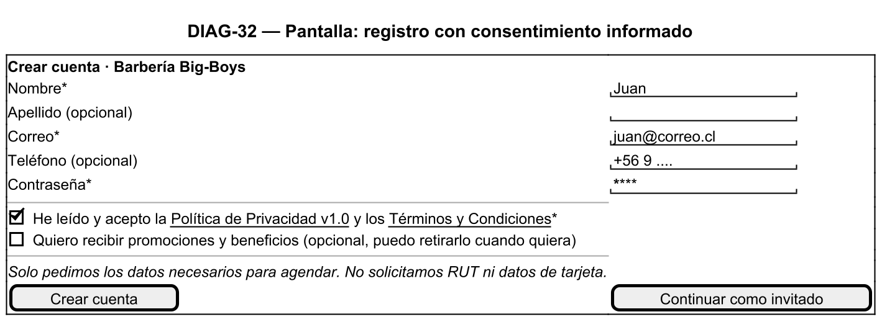
Nota. Formulario de registro con datos mínimos (sin RUT), aceptación obligatoria de la Política de Privacidad vigente y consentimiento promocional separado, opcional y desmarcado por defecto. Elaboración propia con PlantUML.
Figura 2
DIAG-33 — Pantalla: pop-up promocional para invitados
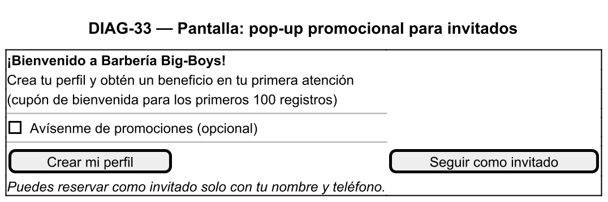
Nota. Pop-up que se muestra una vez por sesión al invitado: incentiva crear perfil sin condicionar la reserva; el consentimiento promocional es opcional. Elaboración propia con PlantUML.

4.2 Módulo «Mis datos»
Disponible en la web y en la app. Permite ejercer los seis derechos; cada solicitud recibe folio, fecha límite de 30 días corridos (prorrogable una vez por igual plazo con aviso fundado), seguimiento de estado y registro en la auditoría. La portabilidad entrega un archivo JSON y CSV.
Figura 3
DIAG-34 — Pantalla: módulo «Mis datos» (derechos del titular)
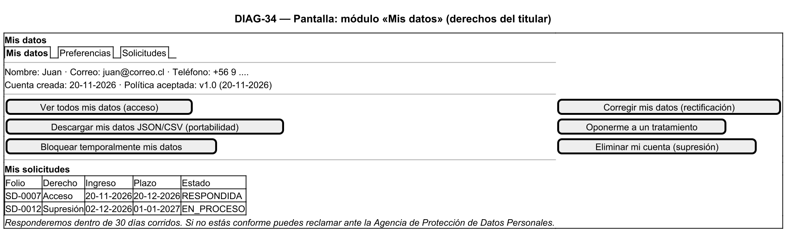
Nota. Módulo disponible en web y app para ejercer los derechos de acceso, rectificación, supresión, oposición, portabilidad y bloqueo, con seguimiento de solicitudes, folio y plazo legal. Elaboración propia con PlantUML.
Figura 4
DIAG-06 — Vista de procesos: secuencia de solicitud de derechos del titular
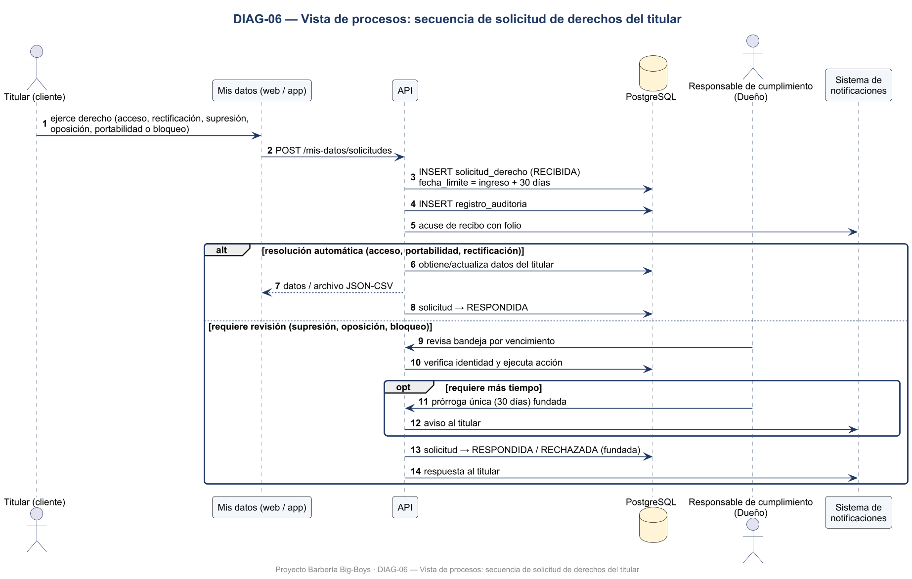
Nota. Ejercicio de derechos desde el módulo «Mis datos»: la solicitud recibe folio y fecha límite de 30 días corridos; el responsable de cumplimiento la resuelve y todo queda trazado en la auditoría. Elaboración propia con PlantUML.
Figura 5
DIAG-26 — Diagrama de estados: Solicitud de derechos del titular
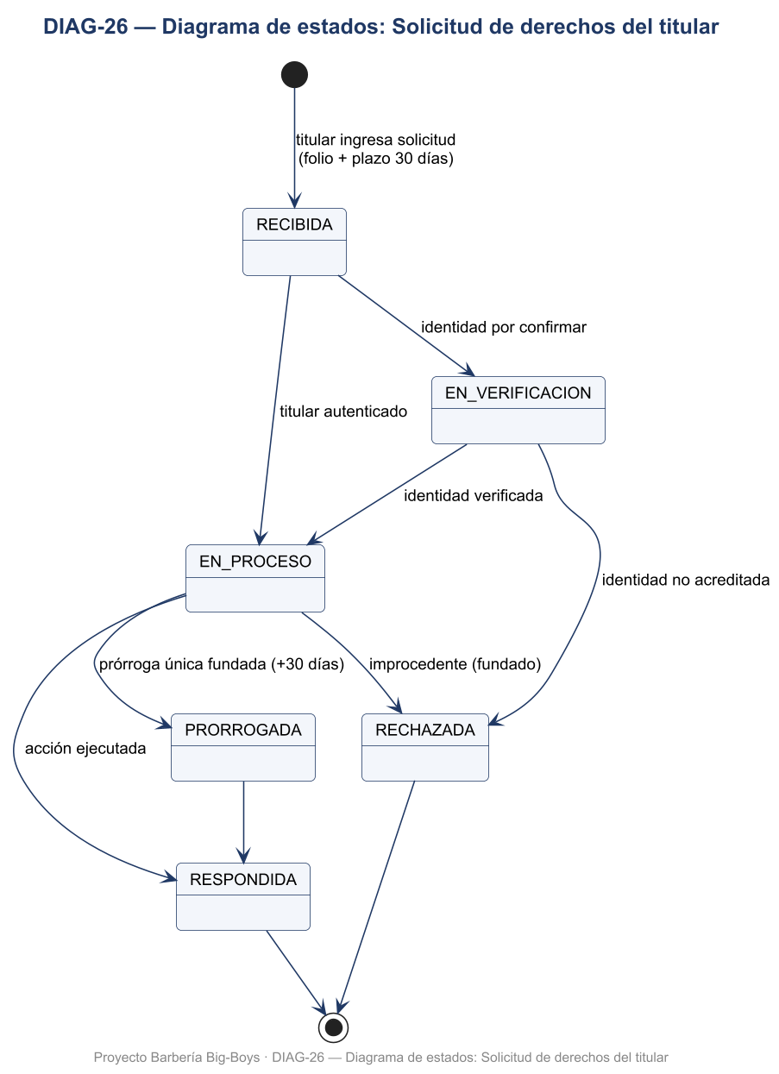
Nota. Ciclo de una solicitud de acceso, rectificación, supresión, oposición, portabilidad o bloqueo, con el plazo legal de 30 días corridos y una prórroga única. Elaboración propia con PlantUML.

4.3 Minimización: justificación de cada dato solicitado
Tabla 3
Minimización: justificación de cada dato solicitado
Dato | ¿Se solicita? | Justificación
Correo electrónico | Sí (registrado) / opcional (invitado) | Iniciar sesión, enviar comprobante, confirmación y recordatorio
Nombre | Sí | Identificar al cliente en la reserva y en el local
Apellido | No (opcional) | Diferenciar clientes con el mismo nombre
Teléfono | Sí para invitado; opcional para registrado | Contactar por cambios de última hora en la cita
Contraseña | Sí (solo hash) | Autenticación; nunca se almacena en claro
RUT | No se solicita | No es necesario para agendar ni para pagar (el pago lo identifica la pasarela). Se elimina respecto de la versión anterior del ERS
Fecha de nacimiento, dirección, género | No se solicitan | Sin finalidad para el servicio
Datos de tarjeta | Nunca | El pago se delega a la pasarela; solo se guarda el ID y el estado de la transacción
Dirección IP | Sí (en auditoría) | Seguridad y detección de incidentes; se conserva 24 meses
Nombre de pila en la fila presencial | No (opcional) | Llamar al cliente; se elimina a las 24 horas

4.4 Seguridad
- Cifrado en tránsito HTTPS/TLS 1.2 o superior en web, app y API.
- Cifrado en reposo del volumen de la base de datos y de los respaldos (AES-256).
- Contraseñas con hash Argon2id o bcrypt y bloqueo tras 5 intentos fallidos.
- Control de acceso por roles: cliente, barbero, administrador de sucursal y dueño, con alcance por sucursal.
- Registro de auditoría inmutable de accesos, cambios y consultas a datos personales.
- Respaldo diario cifrado, retención de 30 días y prueba de restauración trimestral.
- Secretos fuera del código fuente (variables de entorno / gestor de secretos).
- Pagos delegados a la pasarela certificada PCI DSS: el sistema no almacena datos de tarjetas.

4.4.1 Control de acceso por rol
Tabla 4
Matriz de permisos por rol en la web y la app
Acción | Cliente registrado | Invitado | Barbero | Administrador de sucursal (cajero/a) | Dueño / Admin. general
Crear su propio perfil (autorregistro) | ✓ | — | — | — | —
Iniciar sesión, cambiar o recuperar contraseña | ✓ | — | ✓ (credenciales entregadas por el Dueño) | ✓ (credenciales entregadas por el Dueño) | ✓
Editar perfil propio | ✓ | — | — | ✓ | ✓
Crear perfiles de colaboradores, entregar credenciales y desactivarlos | — | — | — | — | ✓ (exclusivo)
Ver servicios, precios, sucursales y barberos | ✓ | ✓ | — | ✓ | ✓
Agendar, pagar abono, reprogramar y cancelar su propia reserva | ✓ | ✓ (sin cuenta) | — | — | —
Ver historial, puntos y cupones propios | ✓ | — | — | — | —
«Mis datos»: ejercer derechos y gestionar consentimientos | ✓ | ✓ (verificación) | ✓ (sus datos) | ✓ (sus datos) | ✓ (sus datos)
Consultar sus atenciones, monto de cada una y total acumulado | — | — | ✓ (solo lectura) | — | —
Registrar clientes por orden de llegada y llamar turnos | — | — | — | ✓ (su sucursal) | ✓
Confirmar el servicio a prestar e iniciar la atención | — | — | — | ✓ (su sucursal) | ✓
Registrar término, monto, propina y medio de pago | — | — | — | ✓ (su sucursal) | ✓
Marcar no-show o abandono; cancelar por el local | — | — | — | ✓ (su sucursal) | ✓
Ver agenda del día y bloquear horarios de barberos | — | — | — | ✓ (su sucursal) | ✓
Gestionar servicios y promociones | — | — | — | ✓ (su sucursal) | ✓
Gestionar sucursales y configurar monto de reserva | — | — | — | — | ✓
Ver KPIs y generar reportes | — | — | — | ✓ (su sucursal) | ✓ (consolidado)
Atender solicitudes de derechos, auditoría, incidentes y retención | — | — | — | — | ✓
Nota. Elaboración propia (control de acceso basado en roles). El barbero solo consulta su propia información; la confirmación del servicio, el inicio y término de la atención, los montos y los cambios de estado los registra el administrador de sucursal (cajero/a). El barbero no ve la agenda ni datos de contacto de los clientes. Solo los clientes crean su propio perfil; los perfiles de colaboradores los crea exclusivamente el Dueño, que entrega las credenciales en forma personal.

4.5 Retención y eliminación automática
Tabla 5
Retención y eliminación automática
Categoría | Plazo | Acción al vencer
Cuenta de cliente inactiva | 24 meses sin actividad | Aviso 30 días antes y anonimización
Cliente invitado | 12 meses desde la última reserva | Anonimización
Nombre en fila presencial | 24 horas | Eliminación
Reservas, atenciones y pagos | 6 años | Se conservan sin vínculo identificable tras la supresión
Registro de auditoría | 24 meses | Eliminación por lotes
Consentimientos y solicitudes de derechos | Relación + 5 años / 5 años | Eliminación

SUPUESTO — por validar: Los plazos son propuestos por el equipo (S-17) y quedan parametrizados en la tabla configuracion; validar los plazos tributarios con el contador.

4.6 Privacidad desde el diseño y por defecto
- Configuración por defecto más protectora (promociones desactivadas).
- Reportes y KPIs con datos agregados o seudonimizados.
- Los barberos solo consultan sus propias atenciones y montos, sin datos de contacto de los clientes; los administradores de sucursal, solo los datos de su local.
- Sin datos sensibles por diseño; textos libres con advertencia.

5. Procedimiento de Notificación de Brechas de Seguridad
1. Detección y registro (inmediato): cualquier integrante que detecte un incidente lo registra en incidente_seguridad y avisa al responsable de cumplimiento.
2. Contención (primeras horas): aislar el componente, revocar credenciales comprometidas y preservar evidencia (logs de auditoría).
3. Evaluación del riesgo: categorías de datos, número de titulares afectados y probabilidad de daño (BAJO / MEDIO / ALTO).
4. Notificación a la Agencia de Protección de Datos Personales por los medios más expeditos y sin dilaciones indebidas cuando exista riesgo razonable para los derechos de los titulares.
5. Comunicación a los titulares en lenguaje claro y sencillo cuando corresponda según la ley (p. ej., datos financieros o de menores), indicando medidas recomendadas.
6. Remediación y cierre: corrección de la causa raíz, registro de lecciones aprendidas y actualización del plan de riesgos.

6. Registro de Actividades de Tratamiento (RAT)
Tabla 6
Registro de Actividades de Tratamiento (RAT)
Actividad | Finalidad | Base de licitud | Datos | Destinatarios | Plazo
Gestión de cuentas y reservas | Crear la cuenta, agendar, confirmar y recordar citas | Contrato | Nombre, correo, teléfono, historial | Hosting, correo | Cuenta activa; 24 meses de inactividad
Cobro de abono | Garantizar la asistencia ($3.000) | Contrato | ID de transacción, monto, estado | Transbank / Mercado Pago | 6 años
Comunicaciones promocionales | Ofertas y beneficios | Consentimiento | Nombre, correo, teléfono | Correo | Hasta revocación
Atención por orden de llegada | Gestionar la fila y medir abandono | Interés legítimo | Nombre de pila (opcional) | Ninguno | 24 h; estadística anónima
Registro de atenciones | Reemplazar el Excel, caja y reportes | Contrato / obligación legal | Servicio, monto, barbero | Ninguno | 6 años
Derechos del titular | Atender solicitudes | Obligación legal | Identificación y detalle | Ninguno | 5 años
Seguridad y auditoría | Prevenir y detectar incidentes | Interés legítimo / obligación legal | Usuario, acción, IP | Ninguno | 24 meses

7. Gobierno de Datos (marco DAMA-DMBOK)
El modelo de gobierno se basa en el marco de referencia DAMA-DMBOK (DAMA International, 2017), adaptado al tamaño del negocio.

7.1 Roles
Tabla 7
Roles
Rol | Asignado a | Responsabilidades
Dueño de los datos (Data Owner) | Dueño/a de Barbería Big-Boys | Define finalidades, aprueba políticas, plazos de retención y accesos; responde ante la Agencia como responsable del tratamiento.
Custodio técnico (Data Custodian) | Desarrollador / administrador del sistema (Jonathan Ojeda durante el proyecto) | Implementa controles técnicos, respaldos, cifrado, permisos y la retención automática.
Responsable de cumplimiento / Encargado de protección de datos | Persona designada por el dueño/a [por validar] (Yerko Rosales durante el proyecto) | Atiende solicitudes de derechos, mantiene el RAT, coordina brechas y capacita al personal.
Usuarios de datos (Data Stewards operativos) | Administradores de sucursal y barberos | Registran datos correctos y completos; usan los datos solo para la finalidad de servicio.

7.2 Matriz RACI de gobierno de datos
Tabla 8
Matriz RACI de gobierno de datos
Actividad | Dueño de los datos | Custodio técnico | Resp. de cumplimiento | Usuarios de datos
Aprobar políticas de privacidad y retención | A | C | R | I
Clasificar datos y mantener el diccionario | A | R | C | I
Gestionar accesos por rol | A | R | C | I
Atender solicitudes de derechos | A | C | R | I
Ejecutar retención y anonimización | I | R | A | —
Gestionar brechas de seguridad | A | R | R | I
Mantener el RAT | A | C | R | —
Calidad del dato en la operación diaria | I | C | C | R
Capacitación en protección de datos | A | I | R | I

7.3 Clasificación de datos
Tabla 9
Clasificación de datos
Nivel | Ejemplos | Controles
Público | Sucursales, servicios, precios, barberos publicados | Sin restricción de lectura
Interno | Reservas, atenciones, configuración, KPIs | Acceso por rol y sucursal
Dato personal | Nombre, correo, teléfono, IP, consentimientos | Acceso mínimo necesario, auditoría, cifrado, retención
Dato sensible | No se tratan por diseño | Prohibido registrarlos en campos libres

7.4 Ciclo de vida del dato
Figura 6
DIAG-29 — Gobierno de datos: ciclo de vida del dato personal
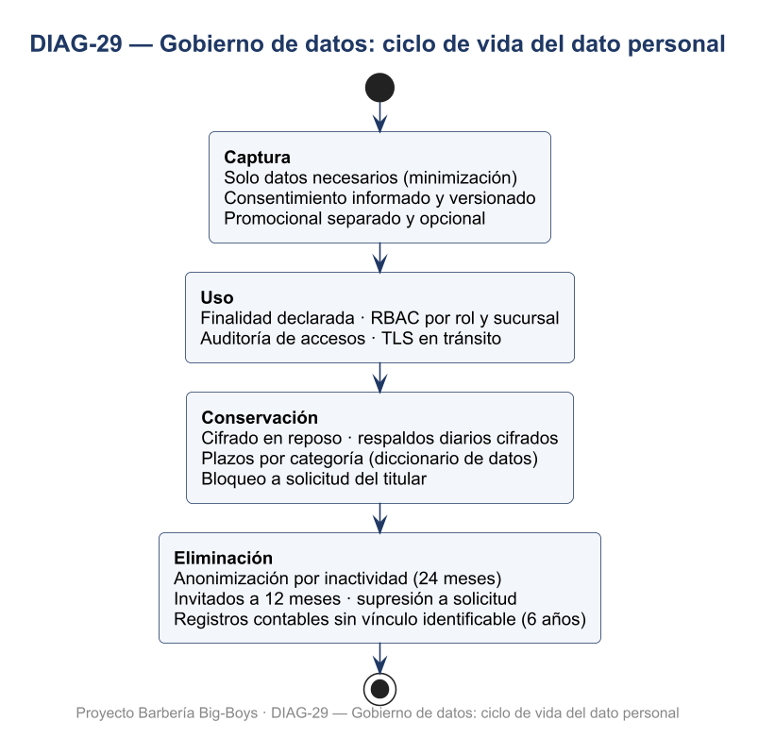
Nota. Etapas del ciclo de vida (captura, uso, conservación y eliminación) con los controles aplicados en cada una, según el marco DAMA-DMBOK y la Ley N° 21.719. Elaboración propia con PlantUML. Notación basada en DAMA International (2017).

7.5 Políticas de calidad, retención y acceso
- Calidad: validación de formato en origen (correo, teléfono), datos obligatorios mínimos, corrección por el titular (rectificación) y reglas de integridad en la BD.
- Retención: plazos de la sección 4.5, parametrizados y ejecutados automáticamente.
- Acceso: principio de mínimo privilegio; revisión trimestral de usuarios y roles; desactivación inmediata al término de la relación laboral.

8. Cuantificación del Valor Agregado
Tabla 10
Riesgo de sanciones evitado
Tipo de infracción (régimen sancionatorio, art. 35 — Ley N° 21.719) | Multa máxima | Equivalente en CLP (UTM oct-2026 = $72.151)
Leve | 5.000 UTM | $360.755.000
Grave | 10.000 UTM | $721.510.000
Gravísima | 20.000 UTM | $1.443.020.000

Nota. Montos máximos del régimen sancionatorio (Ley N° 21.719, 2024), convertidos con la UTM de octubre de 2026, $72.151 (SII, 2026a). En caso de reincidencia, para empresas que no son de menor tamaño, la multa puede triplicarse o alcanzar el 2% (graves) o 4% (gravísimas) de los ingresos anuales. Durante los primeros 12 meses de vigencia, las empresas de menor tamaño pueden recibir amonestación escrita en lugar de multa (art. 6° transitorio).
Tabla 11
Cuantificación del Valor Agregado
Beneficio | Cuantificación
Costo de adecuación posterior evitado | $525.546 (120 h de adecuación vs. 34 h de cumplimiento desde el diseño; supuesto S-18)
Multa máxima evitada (infracción grave) | $721.510.000
Confianza del cliente | Mensaje diferenciador: «Tus datos protegidos según la nueva ley, desde el primer día»
Protección de la reputación | Procedimiento de brechas y transparencia reducen el impacto de un incidente
Preparación ante fiscalización | RAT, políticas, auditoría y evidencias listas para la Agencia

Referencias
Carey Abogados. (2026). Gobierno ingresa proyecto de ley que posterga en un año entrada en vigor de la Ley 21.719 sobre Protección de Datos Personales y fortalece la institucionalidad de la Agencia de Protección de Datos Personales. https://www.carey.cl/gobierno-ingresa-proyecto-de-ley-que-posterga-en-un-ano-entrada-en-vigor-de-la-ley-sobre-proteccion-de-datos-personales
DAMA International. (2017). DAMA-DMBOK: Data management body of knowledge (2.ª ed.). Technics Publications.
Ley N° 19.628. (1999, 28 de agosto). Sobre protección de la vida privada. Diario Oficial de la República de Chile. https://www.bcn.cl/leychile/navegar?idNorma=141599
Ley N° 21.719. (2024, 13 de diciembre). Regula la protección y el tratamiento de los datos personales y crea la Agencia de Protección de Datos Personales. Diario Oficial de la República de Chile. https://www.bcn.cl/leychile/navegar?idNorma=1209272
PCI Security Standards Council. (2022). Payment Card Industry Data Security Standard (versión 4.0). https://www.pcisecuritystandards.org/
Servicio de Impuestos Internos [SII]. (2026a). Unidad Tributaria Mensual (UTM) 2026. Recuperado el 6 de octubre de 2026, de https://www.sii.cl/valores_y_fechas/utm/utm2026.htm

